GALAXY – RUNNER
Galaxy Runner es un space shooter 2D inspirado en el conocido Space Invaders de los años 80s, con un estilo pixel art y mecánicas sencillas de movimiento, disparo de proyectiles, colisiones, y puntuación. El juego esta Desarrollado en Python, utilizando la librería Pygame para el motor gráfico y SQLite para el registro de puntuaciones.

Descripción General:
El jugador controla una nave con el objetivo de eliminar oleadas de enemigos mientras esquiva proyectiles/objetos y acumula puntos. El videojuego cuenta 3 niveles distintos en donde la dificultad del entorno pone a prueba al jugador a medida que avanza y completa cada parte. La jugabilidad es sencilla pero desafiante.

Características Principales:
- Tres escenarios con ambientaciones distintas.
- Tres niveles de dificultad progresiva.
- Sistema de disparos y colisiones entre naves y proyectiles.
- Enemigos con patrones de movimientos simples.
- Sistema de puntuación y registro en base de datos.
- Efectos de sonido y música de fondo.
- Diseño en pixel art para un estilo retro.
Mecánicas del Juego:
- Movimiento de la nave: (izquierda/derecha – arriba/abajo).
- Colisiones: Se detectan impactos entre proyectiles y enemigos/meteoritos o entre enemigos/meteoritos y la nave del jugador.
- Progresión: Cada nivel aumenta la velocidad y frecuencia de disparos, como también la vida de jefes en cada nivel.
- Game Over: Ocurre al perder todas las vidas.
- Puntaje: Cada enemigo destruido otorga una cantidad determinada de puntos menos los jefes, cuando un jefe muere el jugador pasa al siguiente nivel.
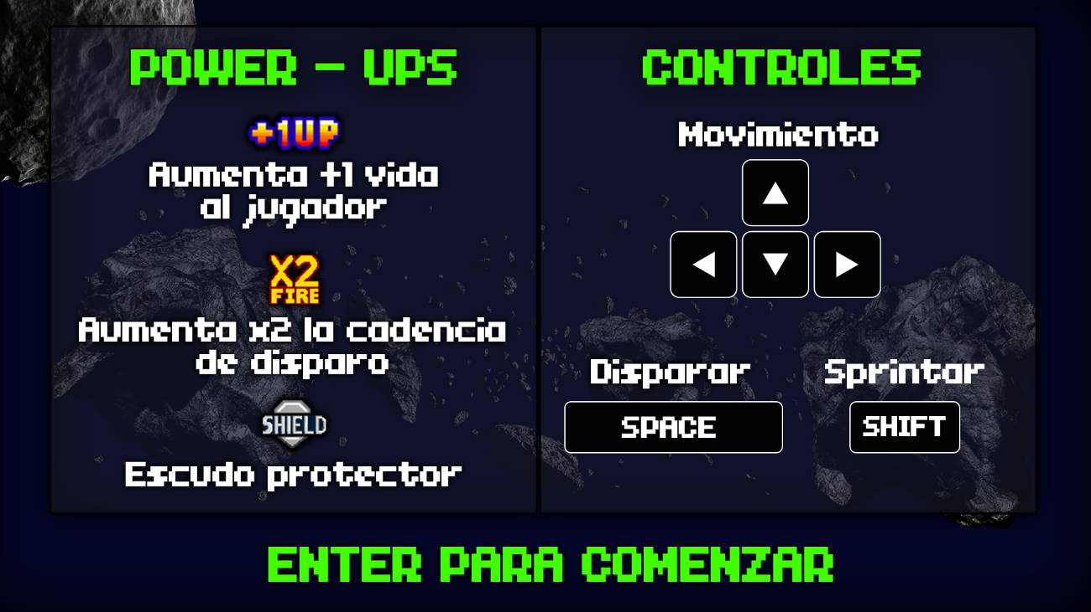
Base de datos:

El juego utiliza SQLite para almacenar:

- Jugadores: Información de usuario.
- Puntuaciones: Ranking de puntuación de cada jugador MAXIMO TOP 10.

Objetivos:

- Recolectar puntos con cada baja a enemigos para ganar power-ups y subir de ranking en la tabla principal.
- Elimina a los Jefes de cada nivel.

Niveles:

- Nivel 1: Juego base + Jefe.
- Nivel 2: Velocidad aumentada + Jefe.
- Nivel 3: Máxima dificultad + Jefe final.

